Gracias porque sigues vivo hoy:

Eres nuestro Camino, Verdad y Vida.

Gracias, Gracias, Jesús, tú estás siempre a nuestro lado y caminas con nosotros en la dificultad y en las alegrías. Conectados a ti, todo será mejor, porque eres para nosotros Camino, Verdad y Vida.

Tú nos indicas el **camino** a seguir, el camino del Padre, el camino del evangelio, el camino del amor y del perdón. Contigo aprendemos que sólo hay un camino para ser felices: Tú.

Tú Jesús, eres la **Verdad**, la verdad que nos hace libres de tantas esclavitudes y de tanta mentira.

Tú Jesús, eres la **Vida** plena, la vida que dura para siempre, la vida de la gracia que alimentamos en la oración y en la eucaristía.

Jesús, eres **lo más importante** que me ha pasado, el GPS que nos guía, el imán que nos atrae hacia la verdadera vida. Si confío en ti jamás quedaré defraudado pues eres un amigo fiel. Que nunca te falle y que viva siempre conectado a ti.

**Te lo pedimos con María, reina de las Misiones. Amén.**

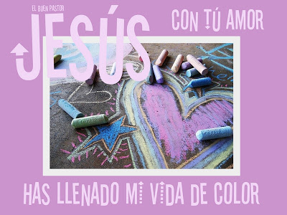

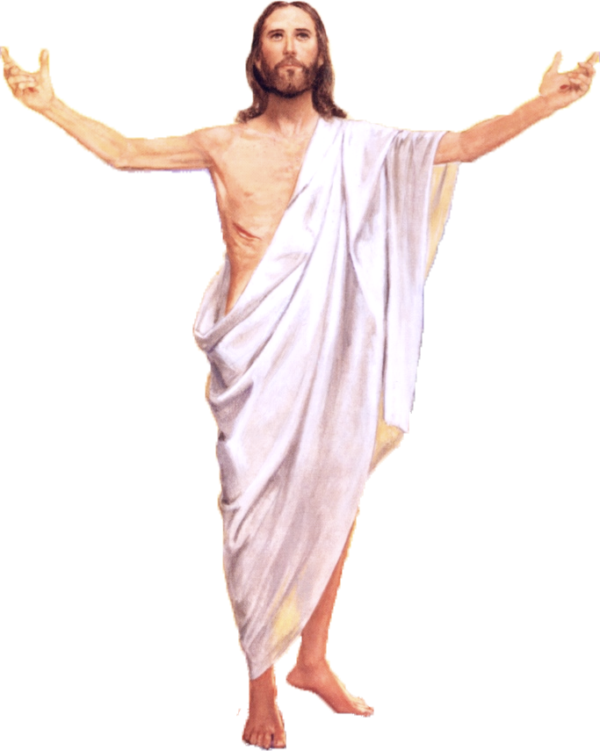

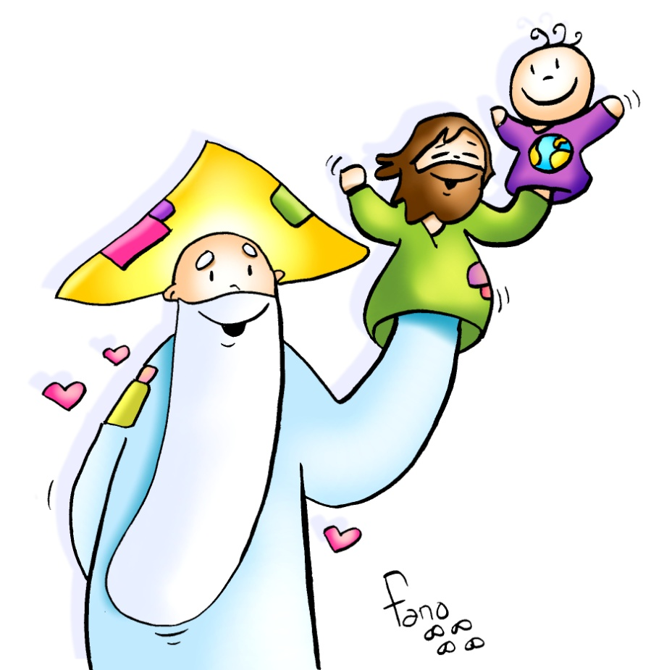

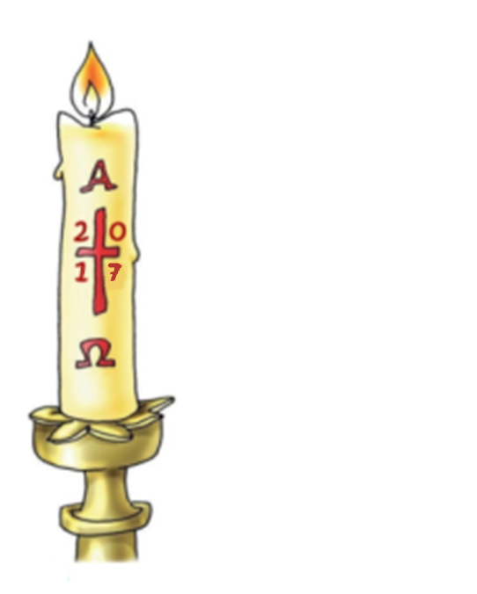



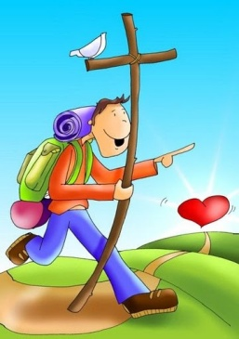

**HECHOS 6, 1-7*. Eligieron a siete hombres llenos del Espíritu Santo.***

**SALMO 32:Que tu misericordia, Señor, venga sobre nosotros, como lo esperamos de ti.**

**I PEDRO 2, 4-9: *Vosotros, en cambio, sois un linaje elegido, un sacerdocio real***

**JUAN 14,1-12: *Yo soy el camino y la verdad y la vida.***

**Narrador:**  En aquel tiempo, dijo Jesús a sus discípulos:

**Jesús: -***«No se turbe vuestro corazón, creed en Dios y creed también en mí. En la casa de mi Padre hay muchas moradas; si no, os lo habría dicho, porque me voy a prepararos un lugar. Cuando vaya y os prepare un lugar, volveré y os llevaré conmigo, para que donde estoy yo estéis también vosotros. Y adonde yo voy, ya sabéis el camino».*

**Narrador:**Tomás le dice:

**Tomás:** *-«Señor, no sabemos adónde vas, ¿cómo podemos saber el camino?».*

**Narrador:**  Jesús le responde:

**Jesús: -*«Yo soy el camino y la verdad y la vida.*** *Nadie va al Padre sino por mí. Si me conocierais a mí, conoceríais también a mi Padre. Ahora ya lo conocéis y lo habéis visto».*

**Narrador:**  Felipe le dice*:*

**Felipe: -***«Señor, muéstranos al Padre y nos basta».*

**Narrador:**  Jesús le replica:

**Jesús:** -*«Hace tanto que estoy con vosotros, ¿y no me conoces, Felipe? Quien me ha visto a mí ha visto al Padre. ¿Cómo dices tú: “Muéstranos al Padre”? ¿No crees que yo estoy en el Padre, y el Padre en mí? Lo que yo os digo no lo hablo por cuenta propia. El Padre, que permanece en mí, él mismo hace las obras. Creedme:* ***yo estoy en el Padre y el Padre en mí.*** *Si no, creed a las obras. En verdad, en verdad os digo: el que cree en mí, también él hará las obras que yo hago, y aun mayores, porque yo me voy al Padre».* Palabra del Señor.

***(Narrador-Jesús-Tomás-Felipe).***

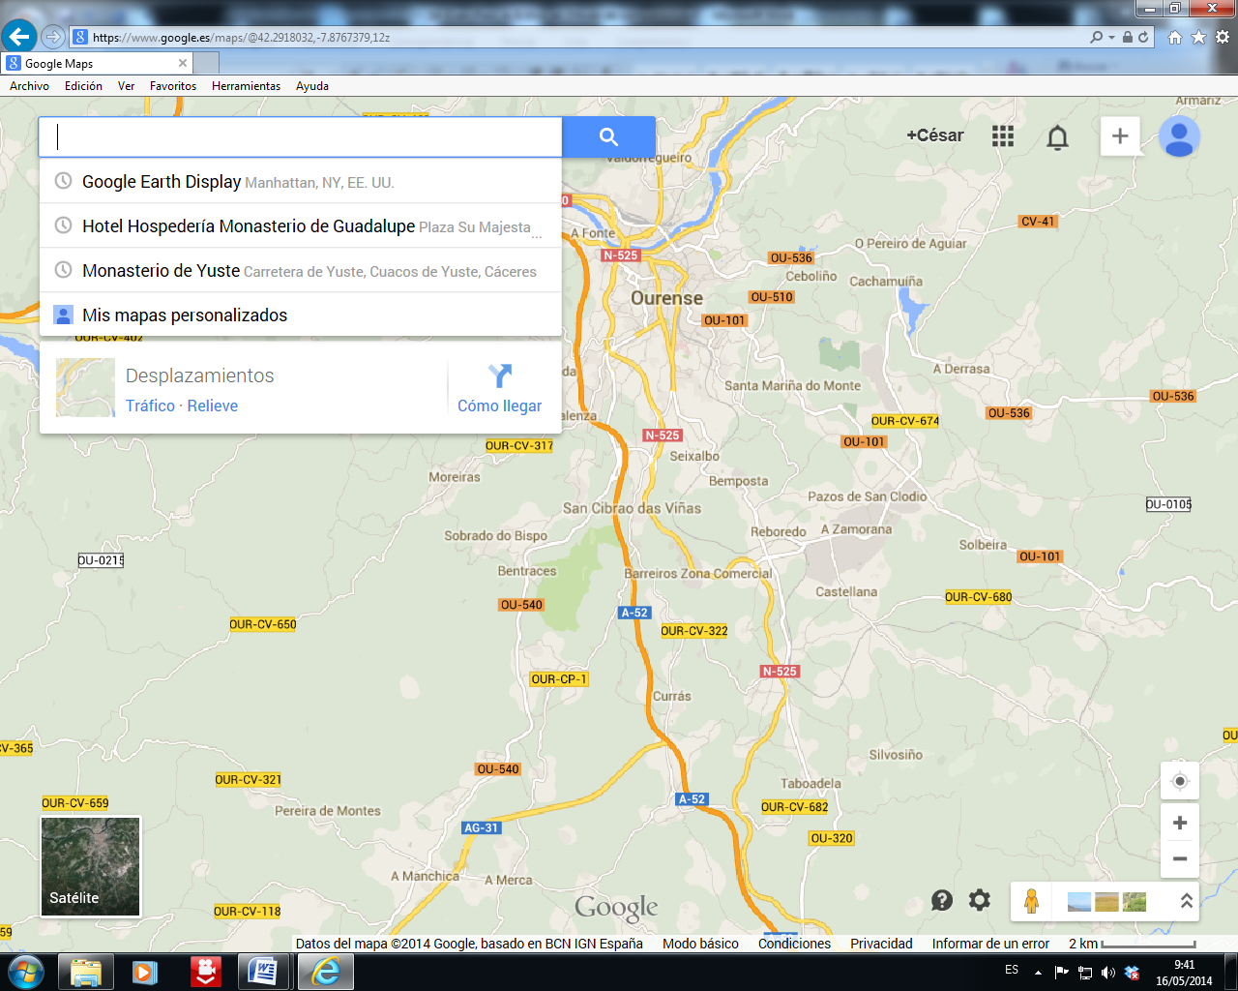

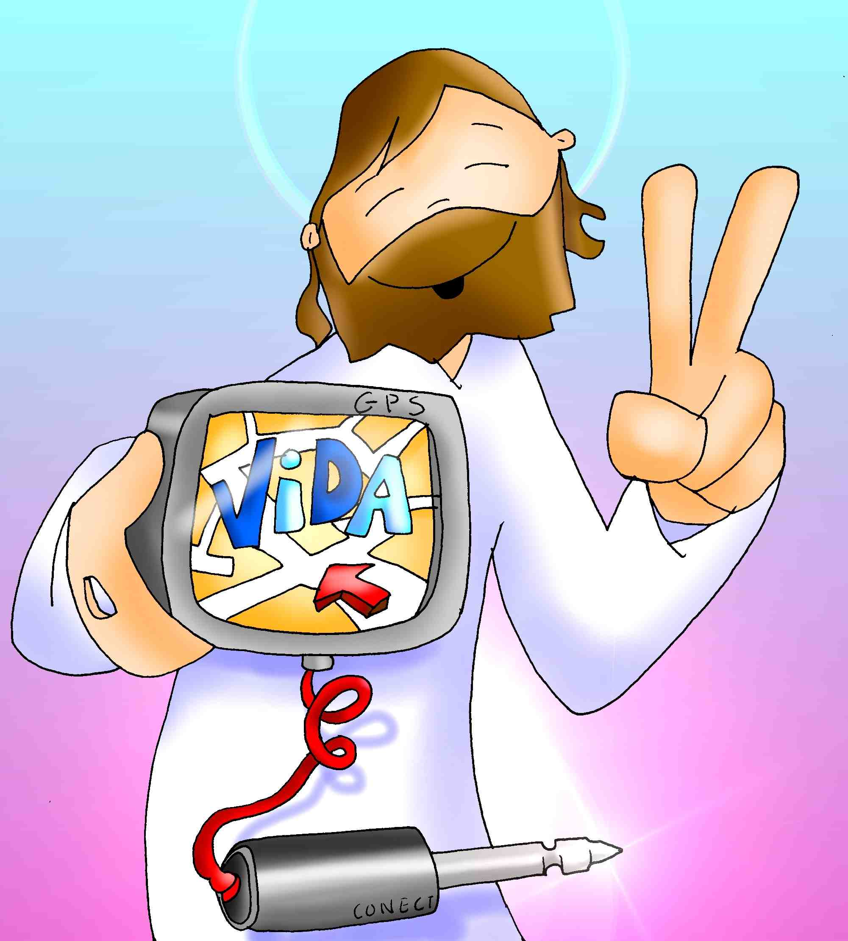

**Dios Padre en mí y yo en vosotros.**

**Me pongo en tus manos, ¡MUÉVEME!.**

**1. VER: Preparando la mochila**

**-**Nos imaginamos que vamos a hacer una caminata, toca senderismos este fin de semana. El profe nos ha indicado que preparemos la mochila y en ella que no falten tres cosas muy importantes para el recorrido: -**El mapa de carreteras** o GPS para saber por donde hemos de caminar y los lugares a los que queremos llegar. -**Una** linterna para ver cuando está oscuro y no correr peligro, desviarnos o hacernos daños. -**Un bocadillo** para reponer fuerzas y así llegar a la meta.

2.**JUZGAR: Dios Padre en mí y yo en vosotros**

**-**En el evangelio de hoy, se nos cuenta que Jesús y el Padre “son uno”. Añade: “Yo soy el camino, la verdad y la vida”. Y que si estamos unidos a él llegaremos al Padre. **¿Qué nos quiere decir?**

**1.-Jesús nos habla del Padre Dios: Nos dice que un día iremos a vivir al corazón de Dios**, que es tan grande que en él cabemos todos, iremos al cielo. Para no perdernos nos ha dejado una mochila con 3 cosas. **Esa mochila es el mismo Jesús** porque es como un **mapa** que nos indica el camino con su evangelio, es la linterna que nos ilumina cuando no veamos las cosas claras, y es el pan que nos alimenta en la eucaristía. Es Jesús, el camino, la verdad y la vida.

**2.-No podemos separarnos de Jesús:** nada de apartarnos de su lado, caminamos con él, vivimos unidos a él. Hay que vivir conectados a Jesús. En la oración le decimos: me pongo en tus manos.

**3.**-**Le dejamos que sea él el que nos mueva,** el que guíe nuestro vivir.

***¿Qué te está pidiendo Jesús en el evangelio?***

**3. ACTUAR: Me pongo en tus manos, ¡MUÉVEME!.**

**-**Haced un **cartel** con las tres palabras: camino (mapa), verdad (linterna), vida (bocadillo). Ó una mochila con la cara de Jesús y una frase: Jesús, no queremos apartarnos de tu lado, guía nuestra vida cada día”.

**-Conéctate a Jesús, al camino de la Vida, con la oración,** la vivencia de la eucaristía, el perdón, la preocupación por los otros y tu compromiso; con tus alegrías, tus penas compartidas, tu creatividad, tus proyectos…

**-**Además, no olvides que él, aunque tú no le sigas, **no dejará nunca de estar en conexión contigo.**

***¿Qué vamos a hacer?***

***A qué personas debo mi fe?***

***Gracias Señor por el regalo de la fe. Ayúdame a vivirla en comunidad.***

***¿Conoces a algún otro “Tomás”? ¿En qué te ayuda la parroquia?***

3.**ACTUAR: ¡Comparte la alegría de creer!**

-**Adornemos el presbiterio** con flores sobre todo la pila bautismal y el cirio pascual. También podemos poner algún cartel con un icono del resucitado y frases como “Cristo vive”

**-Aprendamos a vivir el tiempo de pascua con alegría,** sintiendo la presencia de Cristo vivo entre nosotros y testimoniando la alegría de creer.

**-Aprendamos de Mª Magdalena,** Pedro, Juan, Francisco I la necesidad de contar a otros la alegría pascual.

**-Acerquémonos a comulgar mostrando gran respeto al pan y vino.** En ellos (como en el sepulcro) hay una **novedad**: Cristo está presente en ellas para que alimentándonos por él seamos hombres y mujeres nuevos en esta vida por el don de su resurrección.

***¿Qué planes hacemos para pascua?***